**PROYECTO PRIMER PARCIAL**

**PROPUESTA**

CALCULADORA DE PENSIONES ALIMENTICIAS

**MATERIA**

ORGANIZACIÓN DE COMPUTADORES

**PARALELO** #3

**INTEGRANTES**

MARCO STEVEN DEL ROSARIO CARRASCO

NOELIA ALEJANDRA INTRIAGO SÁNCHEZ

**PROFESORA**

ALEXANDRA ESTEFANÍA ARIAS TORRES

**TÉRMINO**

2021 – 1S

Contenido

Especificaciones de funcionamiento 3

Utilidad del programa 3

Capturas de pantalla 5

Referencias 6

# Especificaciones de funcionamiento

Las especificaciones para el correcto uso de la calculadora de pensiones alimenticias son las siguientes:

* La cantidad mínima que debe ser ingresada como sueldo del alimentante debe ser $410.00, equivalente a un SBU en Ecuador.
* La cantidad mínima que debe ser ingresada como cantidad de hijos del alimentante debe ser 1.
* El programa acepta datos numéricos en las entradas de sueldo y cantidad de hijos.
* Evitar el ingreso de datos diferentes a los numéricos en cualquier entrada de datos.
* La entrada de cantidad de hijos acepta datos numéricos enteros, no flotantes.
* La entrada de sueldo acepta datos flotantes.
* Los porcentajes para el cálculo de la pensión alimenticia correspondiente ya están definidos en el código del programa.

# Utilidad del programa

El programa fue diseñado con el objetivo de calcular la pensión alimenticia otorgada a un cónyuge y sus hijos, en base al sueldo y cantidad de hijos del alimentante, únicamente con el ingreso de los datos mencionados anteriormente. Los porcentajes están basados en la Tabla de Pensiones Alimenticias Mínimas – 2020, determinada por el Ministerio de Inclusión Económica y Social (Quiroz, 2016).

Ilustración 1. Tabla de Pensiones Alimenticias Mínimas - 2020 (MIES)

# Capturas de pantalla

A continuación, se adjuntan capturas de pantalla que evidencian el funcionamiento del programa.

* Validando ingreso de sueldo menor al SBU.

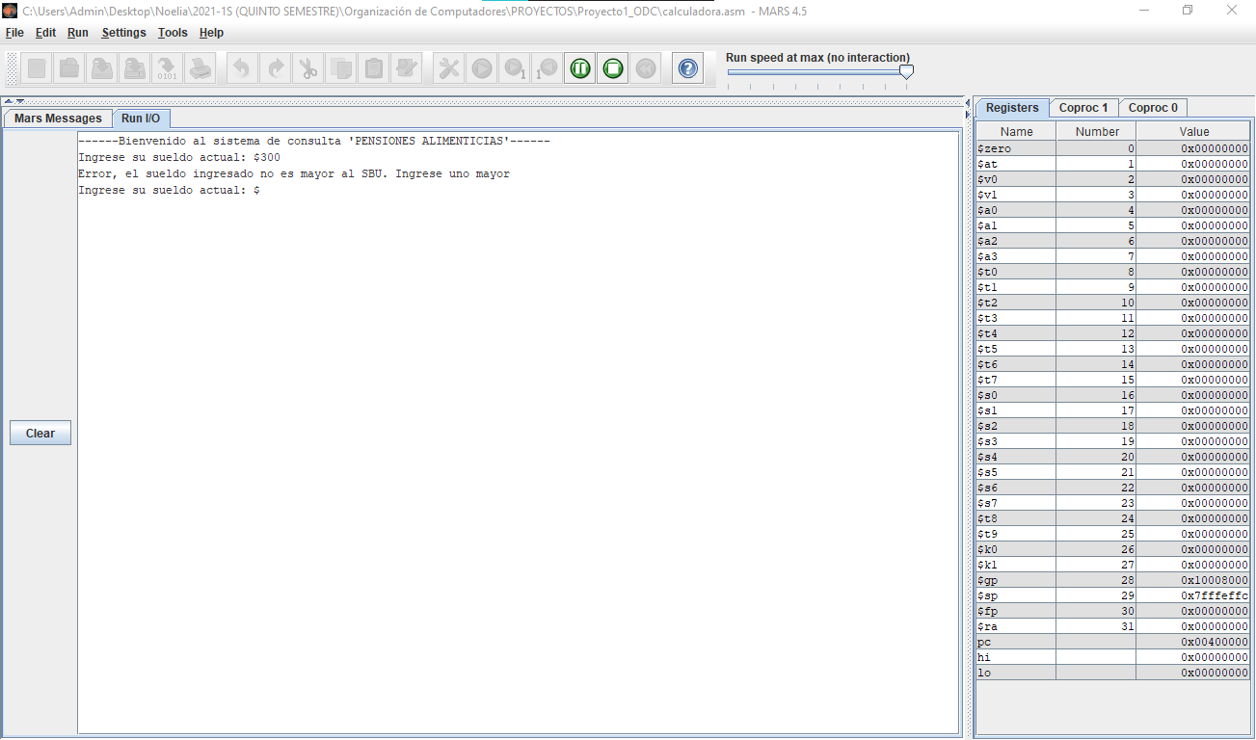

* Validando cantidad de hijos mayor a 0

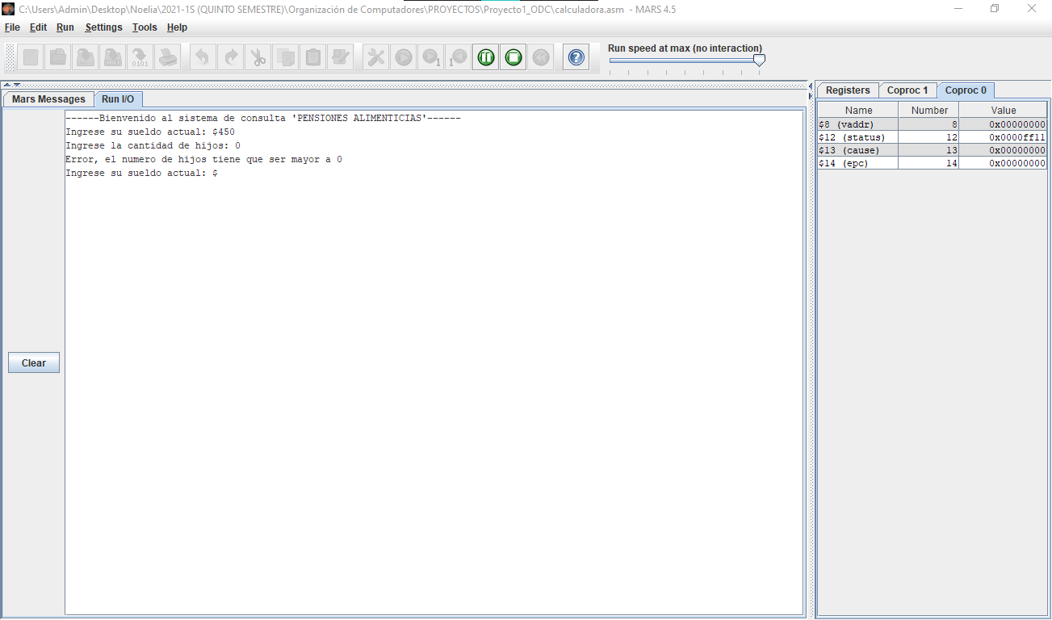

* Mostrando pensión alimenticia acorde a un sueldo de $1630 y 2 hijos

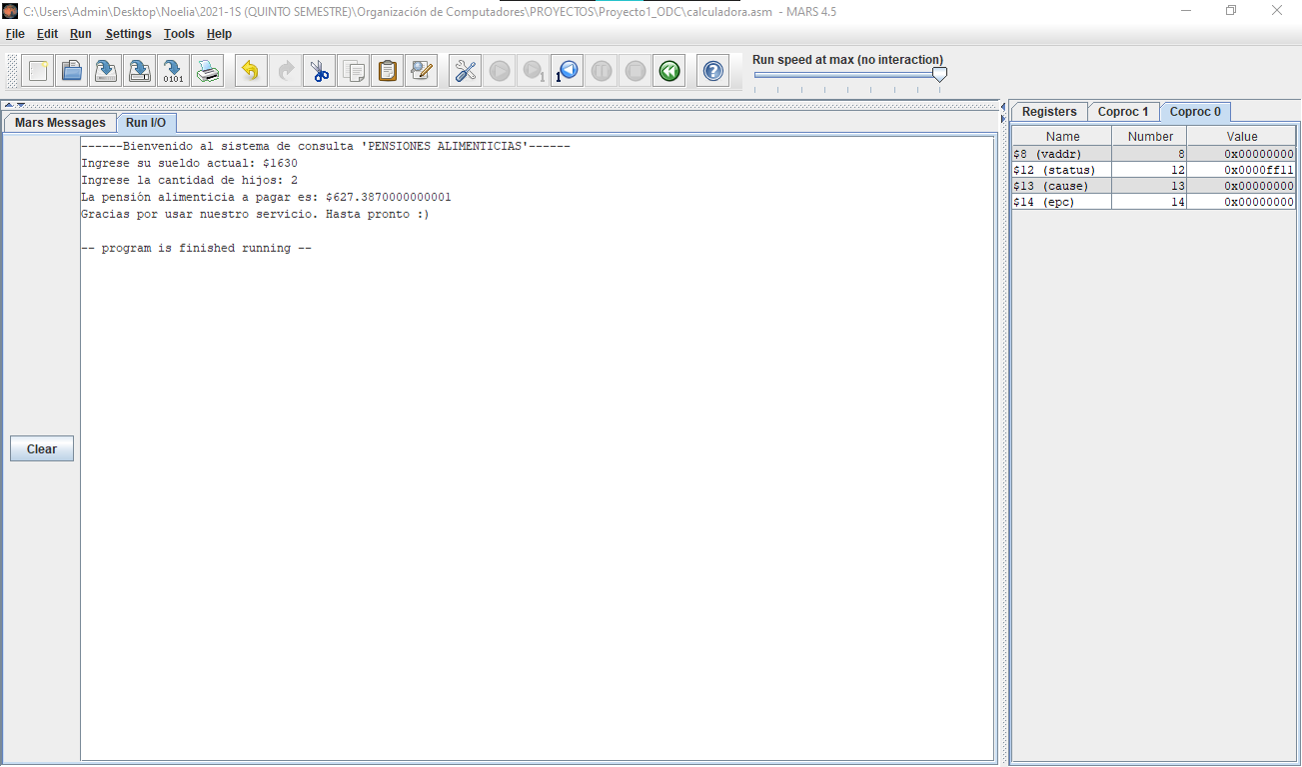

# Referencias

Quiroz, G. (24 de Octubre de 2016). ¿Juicio de alimentos? Calcule la pensión alimenticia en Ecuador. *El Comercio*.

Ilustración 1. Tabla de Pensiones Alimenticias Mínimas - 2020 (MIES) 4